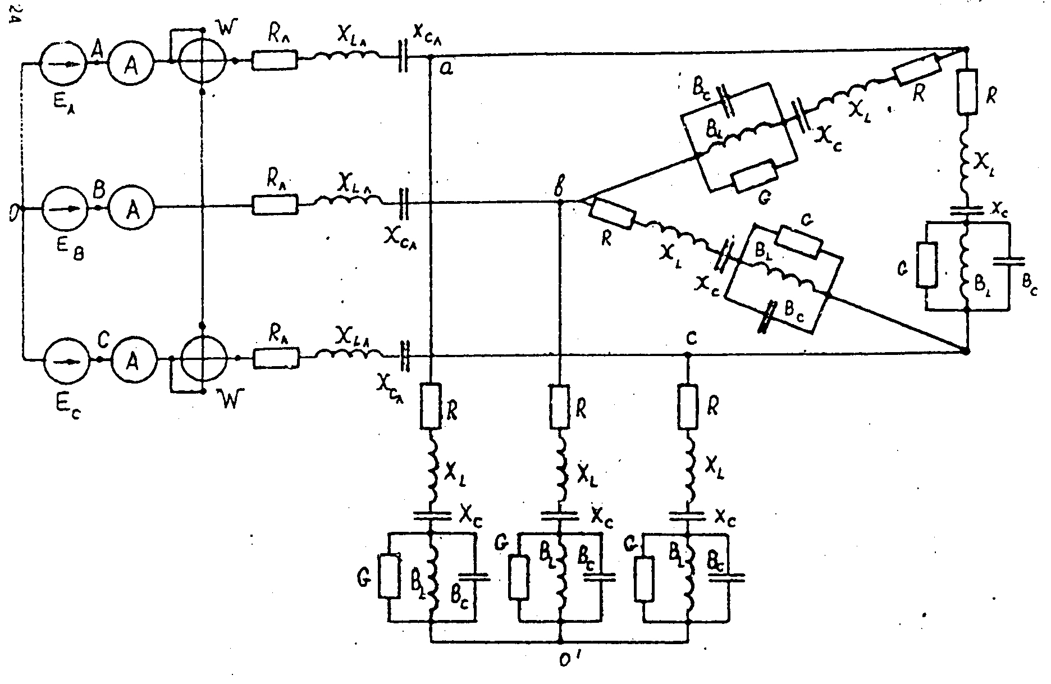
Фазное напряжение 220В
Линейное 380В

Определить комплексно фазные токи и напряжение приемников
Посчитать мощность , баланс мощностей, построить топографическую векторную диаграмму и вектор диаграммы токов на вект. плоскости.
 | ∆ | R | X_{L} | X_{C} | G | B_{L} | B_{C} | R_{X} | X_{LA} | X_{CA}
A | a-0 | 15 | 30 | - | - | 0,045 | - | 2 | 2 | 2
B | b-0 | - | 15 | 30 | - | - | 0,025 | 2 | 2 | 2
C | c-0 | 30 | - | 15 | 0,025 | - | - | 2 | 2 | 2

- Нету в цепи

